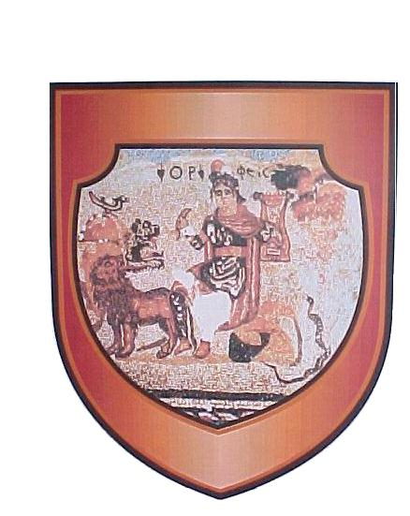

Republika e Kosovës / Republika Kosova / Republic of Kosova
Komuna e Podujevës/ Opština Podujevo /Municipality of Podujeva

DREJTORIA PËR SHËNDETËSI DHE MIRËQENJE SICIALE

LËNDAL:Kërkesë për Letër rekomandim.

Kërkoj nga DSHMS që të më pajis me letër rekomandim për mjekimin tim të mëtutjeshëm jashtë institucioneve publike në ato private apo jashtë vendi.

Kërkesës ja bashkëngjis dokumentacionin:

-Formulari për aplikim;
-Dokumentacioni mjekësorë;
-Fatura për shpenzimet e mjekimit-kopje;
-Kopja e letërnjoftimit për të rritur;
-Ekstrakti i lindjes(për fëmijët)-kopje

Dokumentacioni i pa kompletuar nuk shqyrtohet.

Dt.________/2024 Parashtruesi/ja i kërkesës
______________________
P o d u j e v ë Adresa: Rr._____________________
Nr.tel.____________________

